NrPersonServiceV4: Technical Service Specifications

Historiek van de revisies
Versie | Datum | Beschrijving | Auteur(s)
2.0 | 30/01/2018 | Nieuwe versie voor “V4” van de dienst | KSZ
2.1 | 30/03/2018 | Verwijderen “businessAnomalies” | KSZ
2.2 | 03/04/2018 | Opmerkingen partners | KSZ
2.3 | 11/10/2018 | Bijwerken BeSt-identificatie in adres naar model FOD BOSA  Hernoem “countryCodeISO” naar “countryIsoCode” | KSZ
2.4 | 14/11/2018 | Toevoeging voorbeelden  Bijwerken schema voor de criteria | KSZ
2.5 | 18/06/2019 | Correctie tabel aanwezigheid velden in adres voor BeSt | KSZ
2.6 | 29/08/2019 | Beheerder wordt niet teruggegeven door het Rijksregister bij de opzoeking op adres | KSZ
3.0 | 13/10/2021 | Toevoegen verificatieniveaus voor gegevens (antwoorden) | KSZ
4.0 | 29/11/2022 | Beste adres:  verwijdering van de velden “streetRegionalCodeId” en “cityRegionalCodeId” voor adressen (residentieel en contact adressen). | KSZ
4.1 | 14/06/2023 | Toevoegen verificatieniveau voor valse documenten | KSZ

Aanverwante documenten
Document | Auteur(s)
- PID Register webservices: consultatie | KSZ
Documentatie beschikbaar op https://www.ksz-bcss.fgov.be  Rubriek: Diensten en support / Projectaanpak / Dienstgeoriënteerde architectuur | KSZ
- Algemene documentatie met betrekking tot de berichtdefinities van de KSZ  Berichtdefinities van de KSZ-diensten | KSZ
- Beschrijving van de dienstgeoriënteerde architectuur van de KSZ  Documentatie m.b.t. de dienstgeoriënteerde architectuur | KSZ
- Lijst van acties om toegang te krijgen tot het webserviceplatform van de KSZ en om de connectie te testen  Toegang tot de SOA-infrastructuur van de KSZ | KSZ
- Registries: concepten en regels | KSZ
- TSS Registries annex: return codes | KSZ
- PID betrouwbaarheidsniveau van gegevens | KSZ

Verdeling
Revisie | Bestemmeling(en) | Datum
2.0

Inhoudsopgave
1 Doel van het document 4
2 Afkortingen 4
3 Beperkingen 4
4 Overzicht van de dienst 5
4.1 Context 5
4.2 Algemeen verloop 5
4.3 Overzicht van de uitgewisselde gegevens 6
4.4 Handleiding bij de criteria 6
4.5 Stappen van de verwerking bij de KSZ 7
5 Protocol van de dienst 7
6 Beschrijving van de uitgewisselde berichten 8
6.1 Gemeenschappelijk gedeelte van de verschillende operaties 8
6.2 searchPersonByAddress 12
7 Status en return codes 19
8 Beschikbaarheid en performantie 19
8.1 Bij problemen 19
9 Best practises 20
9.1 Validatie t.o.v. WSDL 20
9.2 Datum formaat 20
10 Voorbeeldberichten 20
10.1 searchPersonByAddress 20
10.2 searchPersonByAddress via BatchSOAP 27

Doel van het document
Dit document beschrijft de technische specificaties van de webservice NrPersonServiceV4 van het SOA-platform van de KSZ.
Het beschrijft de context, de gebruiksvoorwaarden, de functionaliteiten en de acties (request en antwoord) van de dienst. Voor elk type bericht worden er voorbeelden gegeven. Achteraan is een lijst van mogelijke foutcodes toegevoegd.
Aan de hand van dit document zou de informaticadienst van de klant de KSZ-webservice correct moeten kunnen integreren en gebruiken.

Afkortingen
- CTMS : CodeTable Management System van de KSZ
- KSZ: Kruispuntbank van de Sociale Zekerheid
- INSZ: identificatienummer van de sociale zekerheid
- NR: Rijksregister

Beperkingen
In de contracten voor de register diensten zijn bepaalde elementen opgenomen die nog niet ondersteund worden. Het gaat over
- Landcodes in ISO-formaat: het element countryIsoCode is aanwezig in de consultatie antwoorden en in de creatie/bijwerking voorlegging, en dit voor zowel verblijfs als contactadres. Het wordt echter nog niet ondersteund.
- BeSt-identificatie
  - voor een adres: de velden regionCode, regionName en addressRegionalCode zijn aanwezig in de consultatie antwoorden en in de creatie/bijwerking voorlegging, en dit voor zowel verblijfs als contactadres. Ze worden echter nog niet ondersteund.
  - Voor een locatie (geboort, overlijden, burgelijke staat) : de veld cityRegionalCode is aanwezig in de consultatie antwoorden en in de creatie/bijwerking voorlegging. Het wordt echter nog niet ondersteund.

- RAN-register: het register attribuut bij een persoon in het antwoord kan voorlopig nog niet de waarde “RAN” bevatten.

Overzicht van de dienst

Context
Het INSZ van een persoon is de unieke identificatiesleutel voor uitwisseling van gegevens binnen het netwerk van de Sociale Zekerheid. Omdat het INSZ niet steeds is gekend, zijn er een aantal manieren voorzien om een persoon met zijn INSZ op te zoeken op basis van andere zoekcriteria.
De dienst NrPersonServiceV4 laat toe een persoon op te zoeken in het Rijksregister op basis van adresgegevens.

Contextdiagram

KSZ
Partner
Partner
Partner

NR
BIS
RAD
Cel identificatie KSZ
RAN

Algemeen verloop
Met de operatie “searchPersonByAddress” kunnen persoonsgegevens worden opgezocht op basis van een Belgisch adres. Een opzoeking gebeurt op basis van de volgende parameters
- Regiocode: deze is noodzakelijk bij een opzoeking met een regionale straatcode
- Postcode: dit moet een actuele bestaande postcode zijn van een gemeente
- Straatcode: dit is ofwel een
  - NIS-code: code van de straat binnen de gemeente zoals gekend bij ADSEI
  - Regionale straatcode: code van de straat zoals gekend in de regionale authentieke bron
- Huisnummer: nummer van het huis binnen de straat
- Busnummer / index woning: dit veld dient als onderscheiding binnen een bepaald huisnummer. Het gaat om de index woning zoals gekend bij het Rijksregister, KSZ neemt geen verantwoordelijkheid over de inhoud van dit veld. De syntax van dit veld is zeer specifiek, om deze reden is dit veld dan ook optioneel.
Het antwoord bevat 0 tot maximaal 3000 personen, waarbij het aantal resultaten uit het Rijksregister beperkt is tot 2500. Vervangen of geannuleerde personen kunnen niet voorkomen.
De lijst van geldige postcodes en straatcodes kan worden gevonden in CTMS (CodeTable Management System).

Sequentiediagram
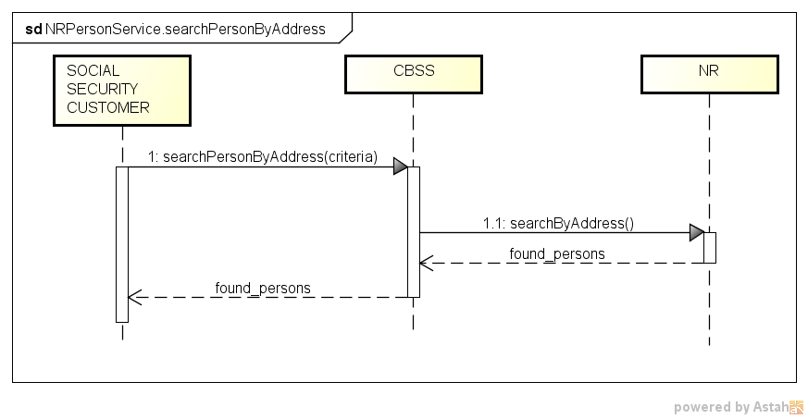

Overzicht van de uitgewisselde gegevens
De operatie “searchPersonByAddress” geeft van de gevonden resultaten de volgende persoonsgegevens terug uit de authentieke bron:
- INSZ
- Naam en voornamen
- Geboortedatum
- Geslacht
- Adres: hoofdverblijfplaats in het binnenland
Het INSZ is steeds de business sleutel van het gegeven.

Handleiding bij de criteria

Straatcode
Indien een opzoeking gebeurt met een regionale straatcode is de regiocode verplicht.

Busnummer
Voor adressen in de oude structuur (voor BeSt-add) zal enkel een overeenkomst worden gevonden met de “index woning” in het Rijksregister indien de notatie identiek is. De structuur van de “index woning” houdt rekening met spaties voor en achter, en is slechts 4 posities lang.

Stappen van de verwerking bij de KSZ
- Controle van de integriteit van de berichten (XSD-validatie)
- Veiligheidslogging
- Integratiecontrole
- Transformatie van de gegevens uit het Rijksregister
- Filtering

Controle van de integriteit van de berichten
Het betreft een klassieke validatie van het XML-bericht ten opzichte van het schema. Het betreft dus een validatie van de vereisten inzake type gegevens en structuur ervan.

Veiligheidslogging
Om wettelijke redenen verricht de KSZ een logging van de inkomende en uitgaande berichten om veiligheidsaudits mogelijk te maken.

Integratiecontrole
Er is geen integratiecontrole voor deze dienst.

Transformatie gegevens uit het Rijksregister
Zie [5].

Filtering
KSZ staat in voor de nodige filtering zodat instellingen enkel de persoonsgegevens ontvangen waarvoor ze gemachtigd zijn.
De configuratie van de machtigingen per gegevensgroep voor alle partners is niet opgenomen in dit document.

Protocol van de dienst
De communicatie vindt plaats binnen een beveiligde omgeving aan de hand van SOAP-berichten. Meer informatie over de dienstgeoriënteerde architectuur is te vinden in [3]. De partners die nog geen toegang hebben tot de SOA-infrastructuur van de KSZ vinden in [4] een lijst van de verschillende stappen om toegang te krijgen en deze toegang te testen.
Toepassingsprotocol | HTTPS 2ways TLS, SOAP 1.1
Naam van de dienst | NrPersonServiceV4
WSDL van de dienst | NrPersonServiceV4.wsdl - http://kszbcss.fgov.be/intf/registries/NrPersonService/v4
Acties | searchPersonByAddress
Berichten | searchPersonByAddressRequest  searchPersonByAddressResponse  searchPersonByAddressFault
Omgeving, host en port | Dev | b2b-test.ksz-bcss.fgov.be:4520
 | Acc | b2b-acpt.ksz-bcss.fgov.be:4520
 | Prod | b2b.ksz-bcss.fgov.be:4520
URI | /NrPersonService/v4/consult

Beschrijving van de uitgewisselde berichten

Gemeenschappelijk gedeelte van de verschillende operaties

Identificatie van de klant [informationCustomer]
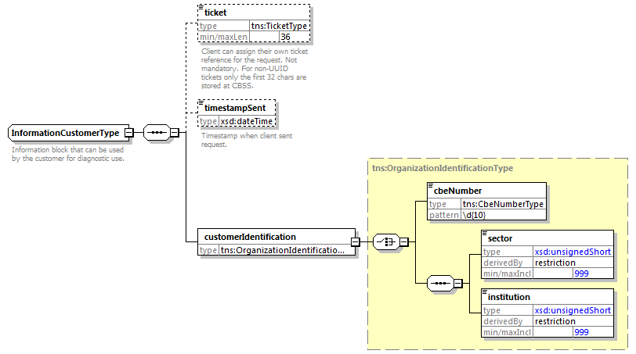
Het element informationCustomer wordt geleverd door de klant om zich te identificeren op businessniveau door zijn identificatie mee te delen hetzij op het niveau van het netwerk van de sociale zekerheid, hetzij op ondernemingsniveau. Het kan business- en tijdsreferenties omvatten.
De identificatie van de instelling is gedefinieerd in een bericht:
- hetzij op basis van de combinatie sector / instelling voor de instellingen van sociale zekerheid
- hetzij op basis van het KBO-nummer voor de instellingen die geen deel uitmaken van het netwerk van de sociale zekerheid of voor de instellingen voor dewelke het KBO-nummer een toegevoegde waarde biedt ten opzichte van het gebruik van sector / instelling

Identificatie van de KSZ [informationCBSS]
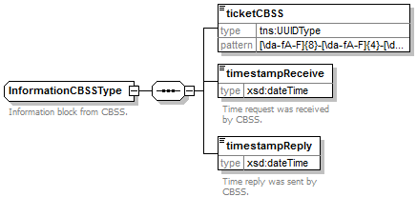
Het element informationCBSS, dat facultatief is in de voorlegging, wordt ingevuld door de KSZ en geeft informatie die nodig is voor logging en ondersteuning.
Element | Beschrijving
ticket | unieke referentie toegekend door KSZ
timestampReceive | tijdstip van ontvangst van de voorlegging bij KSZ
timestampReply | tijdstip van verzending van het antwoord bij KSZ

Wettelijke context van de oproep [legalContext]
Het element legalContext laat toe het wettelijke kader van de request te definiëren.

Status van het antwoord [status]
Zie [6].

INSZ met ‘geannuleerde’ of ‘vervangt’ status [ssin]
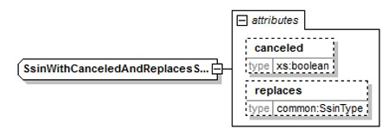
Het element ssin is aanwezig in het antwoord van de KSZ en geeft het INSZ terug waarmee de aanvraag gebeurd is samen met status informatie over dit INSZ in de attributen:
Attribuut | Beschrijving
canceled | Als dit aanwezig is en op true staat is het INSZ geannuleerd en niet bruikbaar.
replaces | Als dit aanwezig is, is het INSZ vervangen. De originele INSZ wordt teruggeven in dit attribuut en de nieuwe INSZ zit in het element zelf.

Gegevensfilters [dataFilters]
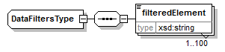
Element | Beschrijving
filteredElement | Een ‘xpath’ expressie die aanduidt welke elementen uit het schema werden gefilterd op basis van de machtigingen. De aanduiding is statisch, d.w.z. een expressie is steeds aanwezig indien er geen machtiging is voor deze groep, ook als het gegevens zelf niet aanwezig was.

Anomaliën [anomalies]
Zie [6].

Verificatieniveau
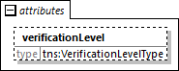
In het antwoorden, zijn er sommige gegevens die een attribuut ‘verificationLevel’ bevatten. De niveaus zijn (zie [7]):
Niveau | Beschrijving
PROVEN | De gegevens komen uit een primair officieel (of digitaal) document dat door een authentieke bron (overheid, gemeente, …​) uitgegeven was en dat door een gecertificeerde partner of met de authentieke bron uitgebreid getest was
VERIFIED | De gegevens komen uit een primair of secundair officieel document dat (zoveel mogelijk) gevalideerd was
UNVERIFIED | De gegevens komen uit een ander officieel document
UNSUPPORTED | Geen document (digitaal of fysiek) gebruikt om de gegevens te bewijzen
UNRELIABLE | De gegevens zijn afkomstig van een vals document

De gegevens zijn:
- Name | - genderCode
- Firstname (sequence=1) | - civilStateCode
- birthPlace.countryCode | - nationalityCode
- birthDate
- deceaseDate
- deceasePlace.countryCode

searchPersonByAddress

Voorlegging
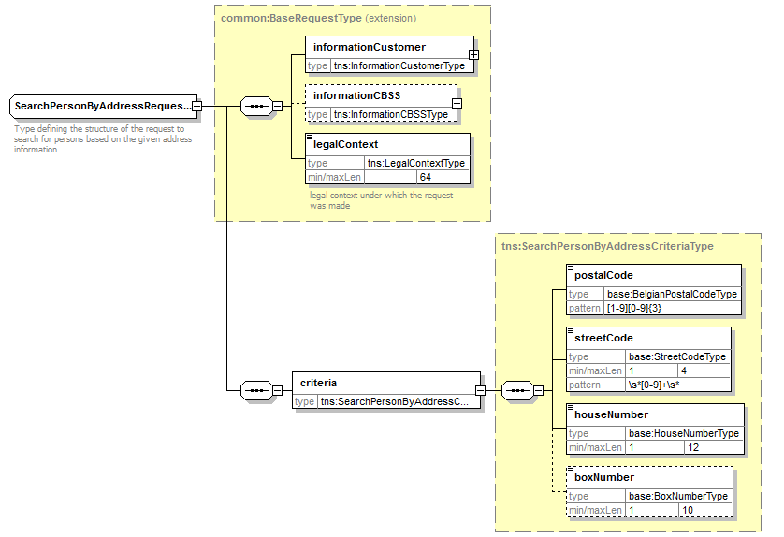
Element |  | Beschrijving
informationCustomer |  | Informatie van de vragende instelling, zie §5.1.1
informationCBSS |  | Niet in te vullen
legalContext |  | Wettelijk kader waarin de vraag gesteld wordt. Dit is een vaste waarde per wettelijk kader afgesproken tussen KSZ en de vragende instelling. Zie §5.1.3.
criteria |  | Opzoekingscriteria
 | postalCode | Postcode van de Belgische gemeente
 | streetCode | Een straatcode toegekend door het Rijksregister
 | houseNumber | Huisnummer
 | boxNumber | Busnummer

Antwoord
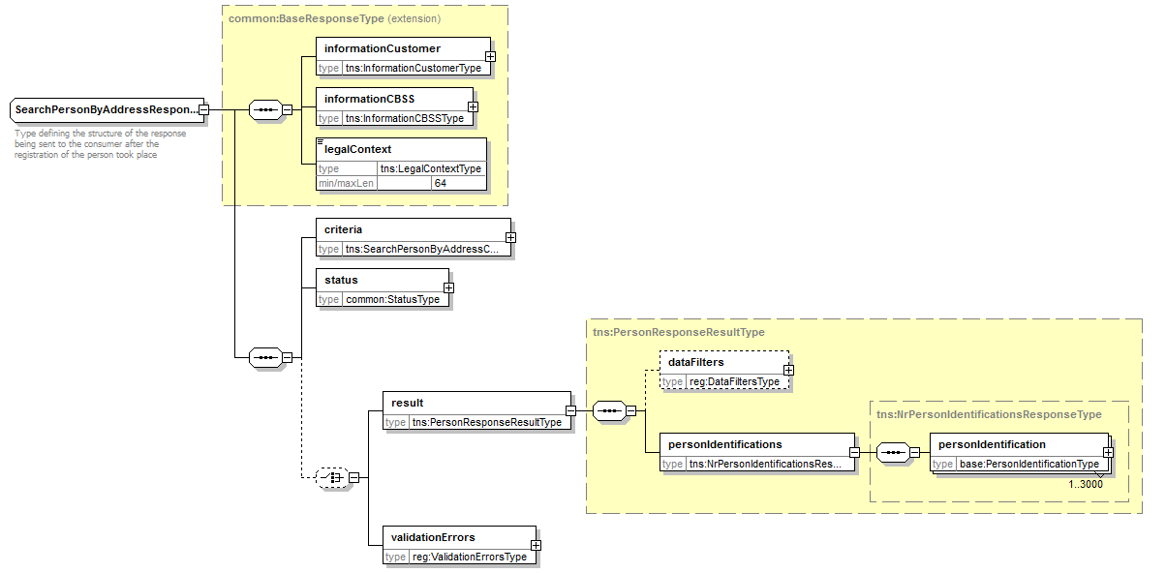

Element |  | Beschrijving
informationCustomer |  | Overgenomen uit de voorlegging
informationCBSS |  | Informatie van de KSZ, zie §5.1.2
legalContext |  | Overgenomen uit de voorlegging
criteria |  | Overgenomen uit de voorlegging
status |  | De status van het antwoord, zie §5.1.4
result
 | dataFilters | De toegepaste filters, zie §5.1.6
 | personIdentifications | De gevonden personen met hun (basis)persoonsgegevens
validationErrors |  | Codes die een fout aanduiden in de criteria, zie [6].

Persoonsgegevens ter identificatie [personIdentification]
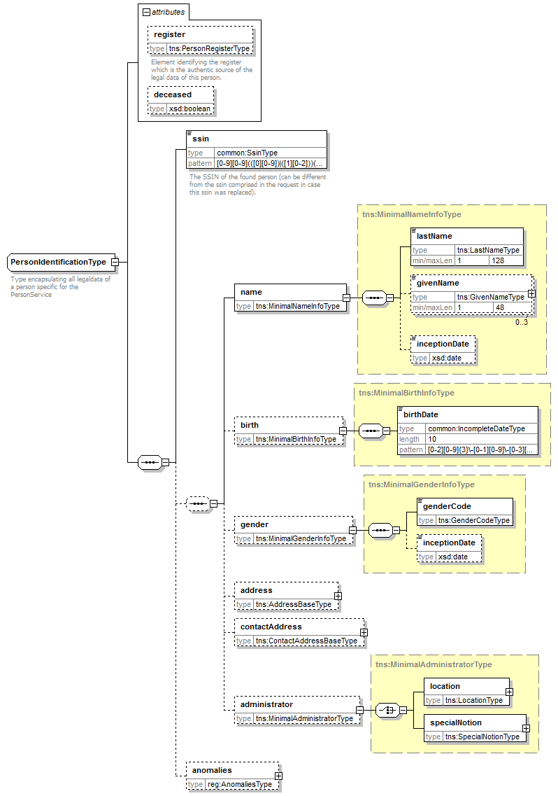
Element |  | Beschrijving
register |  | Het register waarin de gegevens van de persoon zich bevinden. Zal steeds NR zijn.
deceased |  | Niet ingevuld voor deze dienst/operatie
ssin |  | Het huidige INSZ van de persoon
name |  | De naam van de persoon
 | lastName | De familienaam
 | givenName | De eerste, tweede en derde voornaam (optioneel)
birth |  | Gegevens over de geboorte
 | birthDate | De geboortedatum. Het Rijksregister geeft hier de geboortedatum zoals geïnterpreteerd uit het nummer (en niet de aangegeven geboortedatum zoals in een volledig “Person” antwoord).
gender |  | Geslacht van de persoon
 | genderCode | Het geslacht (“M” of “F”)
address |  | Het adres
contactAddress |  | Het contactadres van de persoon. Niet ingevuld voor deze dienst/operatie.
administrator |  | Informatie over de beheerder (gemeente of land). Niet ingevuld voor deze dienst/operatie.
anomalies |  | Waarschuwingen voor inconsistenties in de persoonsgegevens

Adres [MinimalAddressType]

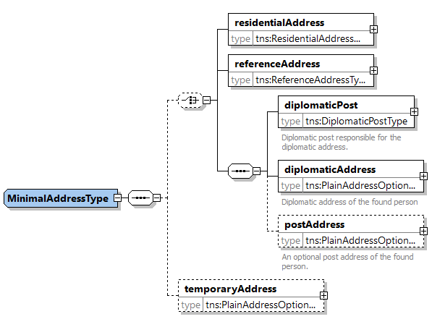

address | Het adres
residentialAddress | Het verblijfsadres van de persoon, zie §6.2.5
referenceAddress | Het referentieadres van de persoon, zie §6.2.6
diplomaticPost | Niet ingevuld voor deze dienst/operatie
diplomaticAddress | Niet ingevuld voor deze dienst/operatie
postAddress | Niet ingevuld voor deze dienst/operatie
temporaryAddress | Niet ingevuld voor deze dienst/operatie

Verblijfsadres [residentialAddress]
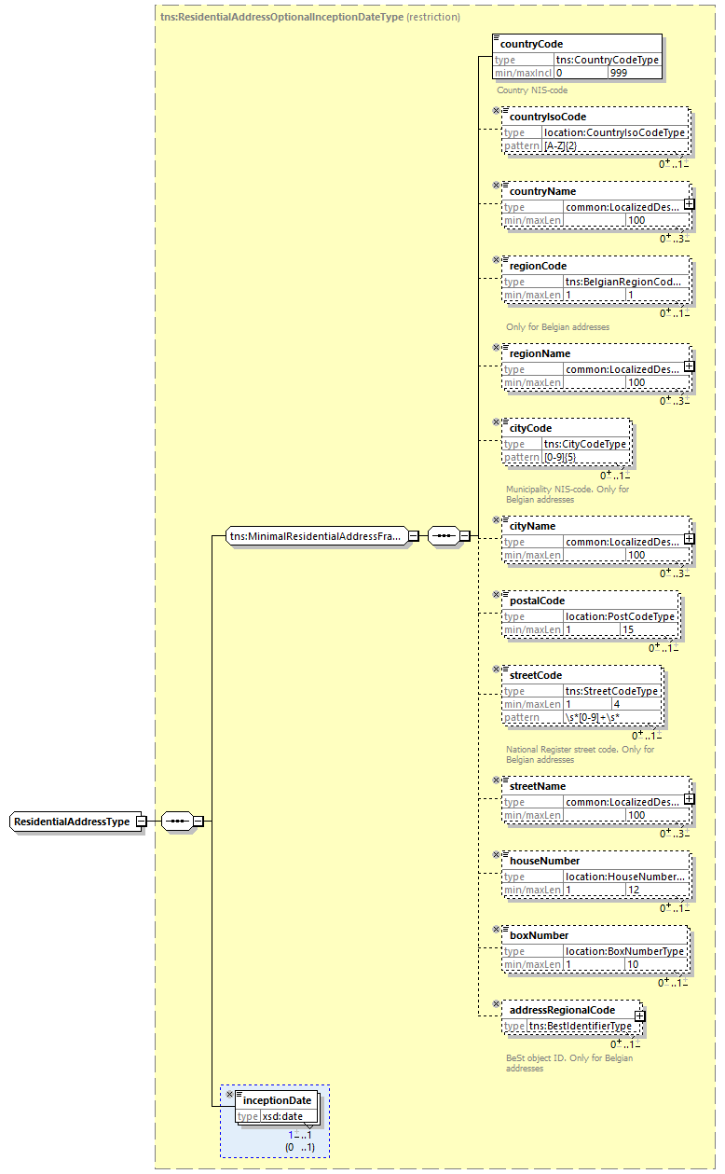
De velden die van toepassing zijn voor een adres in België in het “oude” formaat, staan aangegeven in de kolom “Binnenl. oud”. De velden die van toepassing zijn voor een adres in België in het BeSt- adresformaat, staan aangegeven in de kolom “Binnenl. BeSt”.
Element | Beschrijving | Binnenl. oud | Binnenl. BeSt
countryCode | De landcode van het land (NIS-code) | 150 | 150
countryIsoCode | De 2-letterige ISO code van het land (ISO 3166 alpha-2) | ✓ | ✓
countryName | De naam van het land | ✓ | ✓
regionCode | De regiocode van het het gewest |  | ✓
regionName | De benaming van het gewest |  | ✓
cityCode | Gemeentecode (NIS-code) | ✓
cityName | Gemeentenaam | ✓ | ✓
postalCode | Postcode van de gemeente | ✓ | ✓
streetCode | Straatcode toegekend door het Rijksregister | ✓
streetName | Straatnaam | ✓ | ✓
houseNumber | Huisnummer | ✓ | ✓
boxNumber | Busnummer | ✓ | ✓
addressRegionalCode | Een uniek identificatienummer van het adres binnen de regionale authentieke bron |  | ✓
inceptionDate | Ingangsdatum van het gegeven | ✓ | ✓

ReferentieAdres [referenceAddress]
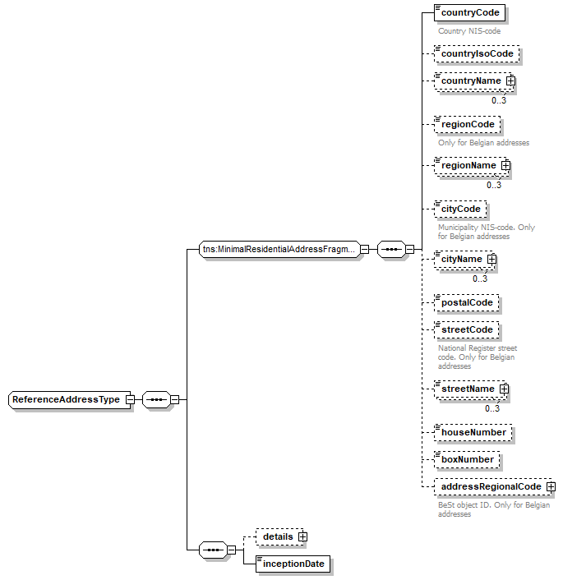
Element | Beschrijving
countryCode | De landcode van het land (NIS-code)
countryIsoCode | De 2-letterige ISO code van het land (ISO 3166 alpha-2)
countryName | De naam van het land
regionCode | De regiocode van het het gewest
regionName | De benaming van het gewest
cityCode | Gemeentecode (NIS-code)
cityName | Gemeentenaam
postalCode | Postcode van de gemeente
streetCode | Straatcode toegekend door het Rijksregister
streetName | Straatnaam
houseNumber | Huisnummer
boxNumber | Busnummer
addressRegionalCode | Een uniek identificatienummer van het adres binnen de regionale authentieke bron
details | Niet ingevuld voor deze dienst
inceptionDate | Ingangsdatum van het gegeven

Status en return codes
Zie [6].

Beschikbaarheid en performantie
De KSZ geeft geen SLA over de antwoordtijden en de beschikbaarheid van webservices, omdat ze afhankelijk zijn van de authentieke bron waarover de KSZ geen bevoegdheid noch verantwoordelijkheid heeft.
Voor het deel van verwerking dat intern bij de KSZ plaatsvindt, garandeert de KSZ een beschikbaarheid van 98% en de volgende verwerkingstijden: 90% < 1 seconde en 95% < 2 seconden. De toegang tot het Rijksregister en de KSZ-registers zelf is niet inbegrepen in deze verwerkingstijden
De tijd voor de toegang naar de KSZ-registers zelf is afhankelijk van het aantal geraadpleegde gegevens en het aantal verwerkingsstappen.
Bij onderbrekingen in de dienstverlening van, of verbinding met het Rijkregister, is het mogelijk dat wij de verbindingen voortijdig afbreken om te vermijden dat de systemen overbelast worden. Wanneer dit gebeurt, wordt eenzelfde fout teruggegeven als wanneer het Rijksregister effectief werd bereikt maar er een technisch probleem (bijv. timeout) optreedt.

Bij problemen
Neem contact op met de service desk
- telefonisch op het nummer 02-741 84 00 tussen 8u en 16u30 op werkdagen,
- via mail aan: servicedesk@ksz-bcss.fgov.be.
en vermeld daarbij de volgende informatie:
- SOAP-berichten (request en antwoord)
- ticket van het bericht, met name het KSZ-ticket (bij voorkeur) of de referentie van het bericht dat door de klant zelf werd toegevoegd
- datum en uur van de raadpleging
- URL of naam van de dienst alsook omgeving.
- De omgeving waarin het probleem zich voordoet (acceptatie of productie)
- Meer informatie over de service desk vindt u op onze website.

Best practises

Validatie t.o.v. WSDL
Wij vragen aan de partners om een validatie te doen van elk bericht t.o.v. het WSDL-bestand. Elk bericht dat niet voldoet aan het contract van de dienst, wordt immers geweigerd.

Datum formaat
Het wordt ten zeerste aangeraden om geen tijdzone of "Z" toe te voegen in datumvelden van het formaat “xs:date”. In sommige contexten/programma's kan het zijn dat de tijdzone meetelt, met een andere datum dan de bedoelde datum als resultaat.

Voorbeeldberichten

searchPersonByAddress

Request
<soapenv:Envelope xmlns:soapenv="http://schemas.xmlsoap.org/soap/envelope/" xmlns:v4="http://kszbcss.fgov.be/intf/registries/NrPersonService/v4">
<soapenv:Header/>
<soapenv:Body>
<v4:searchPersonByAddressRequest>
<informationCustomer>
<customerIdentification>
<cbeNumber>********31</cbeNumber>
</customerIdentification>
</informationCustomer>
<legalContext>***************</legalContext>
<criteria>
<postalCode>1000</postalCode>
<streetCode>7075</streetCode>
<houseNumber>38</houseNumber>
</criteria>
</v4:searchPersonByAddressRequest>
</soapenv:Body>
</soapenv:Envelope>

Response (data found)
<soap:Envelope xmlns:soap="http://schemas.xmlsoap.org/soap/envelope/">
<soap:Header/>
<soap:Body>
<external:searchPersonByAddressResponse xmlns:external="http://kszbcss.fgov.be/intf/registries/NrPersonService/v4">
<informationCustomer>
<customerIdentification>
<cbeNumber>********31</cbeNumber>
</customerIdentification>
</informationCustomer>
<informationCBSS>
<ticketCBSS>90a8cb99-6426-4ef7-abe3-6db899c72929</ticketCBSS>
<timestampReceive>2018-11-14T07:58:04.696Z</timestampReceive>
<timestampReply>2018-11-14T07:58:05.286Z</timestampReply>
</informationCBSS>
<legalContext>***************</legalContext>
<criteria>
<postalCode>1000</postalCode>
<streetCode>****</streetCode>
<houseNumber>*</houseNumber>
</criteria>
<status>
<value>DATA_FOUND</value>
<code>MSG00000</code>
<description>Treatment successful</description>
</status>
<result>
<personIdentifications>
<personIdentification register="NR">
<ssin>*********22</ssin>
<name>
<lastName>*******</lastName>
<givenName sequence="1">*****</givenName>
</name>
<birth>
<birthDate>19**-**-**</birthDate>
</birth>
<gender>
<genderCode>M</genderCode>
</gender>
<address>
<residentialAddress>
<countryCode>150</countryCode>
<countryName language="FR">Belgique</countryName>
<countryName language="NL">België</countryName>
<countryName language="DE">Belgien</countryName>
<cityCode>21004</cityCode>
<cityName language="FR">Bruxelles</cityName>
<cityName language="NL">Brussel</cityName>
<postalCode>1000</postalCode>
<streetCode>****</streetCode>
<streetName language="FR">Rue du Travail</streetName>
<streetName language="NL">Arbeidsstraat</streetName>
<houseNumber>**</houseNumber>
<inceptionDate>20**-**-**</inceptionDate>
</residentialAddress>
</address>
</personIdentification>
<personIdentification register="NR">
<ssin>*********95</ssin>
<name>
<lastName>*******</lastName>
<givenName sequence="1">********</givenName>
</name>
<birth>
<birthDate>19**-**-**</birthDate>
</birth>
<gender>
<genderCode>F</genderCode>
</gender>
<address>
<residentialAddress>
<countryCode>150</countryCode>
<countryName language="FR">Belgique</countryName>
<countryName language="NL">België</countryName>
<countryName language="DE">Belgien</countryName>
<cityCode>21004</cityCode>
<cityName language="FR">Bruxelles</cityName>
<cityName language="NL">Brussel</cityName>
<postalCode>1000</postalCode>
<streetCode>****</streetCode>
<streetName language="FR">Rue du Travail</streetName>
<streetName language="NL">Arbeidsstraat</streetName>
<houseNumber>**</houseNumber>
<inceptionDate>20**-**-**</inceptionDate>
</residentialAddress>
</address>
</personIdentification>
<personIdentification register="NR">
<ssin>*********05</ssin>
<name>
<lastName>*****</lastName>
<givenName sequence="1">********</givenName>
</name>
<birth>
<birthDate>19**-**-**</birthDate>
</birth>
<gender>
<genderCode>M</genderCode>
</gender>
<address>
<residentialAddress>
<countryCode>150</countryCode>
<countryName language="FR">Belgique</countryName>
<countryName language="NL">België</countryName>
<countryName language="DE">Belgien</countryName>
<cityCode>21004</cityCode>
<cityName language="FR">Bruxelles</cityName>
<cityName language="NL">Brussel</cityName>
<postalCode>1000</postalCode>
<streetCode>****</streetCode>
<streetName language="FR">Rue du Travail</streetName>
<streetName language="NL">Arbeidsstraat</streetName>
<houseNumber>**</houseNumber>
<inceptionDate>20**-**-**</inceptionDate>
</residentialAddress>
</address>
</personIdentification>
<personIdentification register="NR">
<ssin>*********18</ssin>
<name>
<lastName>*******</lastName>
<givenName sequence="1">*****</givenName>
</name>
<birth>
<birthDate>19**-**-**</birthDate>
</birth>
<gender>
<genderCode>M</genderCode>
</gender>
<address>
<residentialAddress>
<countryCode>150</countryCode>
<countryName language="FR">Belgique</countryName>
<countryName language="NL">België</countryName>
<countryName language="DE">Belgien</countryName>
<cityCode>21004</cityCode>
<cityName language="FR">Bruxelles</cityName>
<cityName language="NL">Brussel</cityName>
<postalCode>1000</postalCode>
<streetCode>****</streetCode>
<streetName language="FR">Rue du Travail</streetName>
<streetName language="NL">Arbeidsstraat</streetName>
<houseNumber>**</houseNumber>
<inceptionDate>20**-**-**</inceptionDate>
</residentialAddress>
</address>
</personIdentification>
<personIdentification register="NR">
<ssin>*********26</ssin>
<name>
<lastName>******</lastName>
<givenName sequence="1">******</givenName>
</name>
<birth>
<birthDate>19**-00-00</birthDate>
</birth>
<gender>
<genderCode>F</genderCode>
</gender>
<address>
<residentialAddress>
<countryCode>150</countryCode>
<countryName language="FR">Belgique</countryName>
<countryName language="NL">België</countryName>
<countryName language="DE">Belgien</countryName>
<cityCode>21004</cityCode>
<cityName language="FR">Bruxelles</cityName>
<cityName language="NL">Brussel</cityName>
<postalCode>1000</postalCode>
<streetCode>****</streetCode>
<streetName language="FR">Rue du Travail</streetName>
<streetName language="NL">Arbeidsstraat</streetName>
<houseNumber>**</houseNumber>
<boxNumber>b3</boxNumber>
<inceptionDate>20**-**-**</inceptionDate>
</residentialAddress>
</address>
</personIdentification>
<personIdentification register="NR">
<ssin>*********32</ssin>
<name>
<lastName>******</lastName>
<givenName sequence="1">****</givenName>
</name>
<birth>
<birthDate>19**-**-**</birthDate>
</birth>
<gender>
<genderCode>M</genderCode>
</gender>
<address>
<residentialAddress>
<countryCode>150</countryCode>
<countryName language="FR">Belgique</countryName>
<countryName language="NL">België</countryName>
<countryName language="DE">Belgien</countryName>
<cityCode>21004</cityCode>
<cityName language="FR">Bruxelles</cityName>
<cityName language="NL">Brussel</cityName>
<postalCode>1000</postalCode>
<streetCode>****</streetCode>
<streetName language="FR">Rue du Travail</streetName>
<streetName language="NL">Arbeidsstraat</streetName>
<houseNumber>**</houseNumber>
<boxNumber>b3</boxNumber>
<inceptionDate>20**-**-**</inceptionDate>
</residentialAddress>
</address>
</personIdentification>
<personIdentification register="NR">
<ssin>*********46</ssin>
<name>
<lastName>*******</lastName>
<givenName sequence="1">********</givenName>
</name>
<birth>
<birthDate>1961-00-00</birthDate>
</birth>
<gender>
<genderCode>M</genderCode>
</gender>
<address>
<residentialAddress>
<countryCode>150</countryCode>
<countryName language="FR">Belgique</countryName>
<countryName language="NL">België</countryName>
<countryName language="DE">Belgien</countryName>
<cityCode>21004</cityCode>
<cityName language="FR">Bruxelles</cityName>
<cityName language="NL">Brussel</cityName>
<postalCode>1000</postalCode>
<streetCode>****</streetCode>
<streetName language="FR">Rue du Travail</streetName>
<streetName language="NL">Arbeidsstraat</streetName>
<houseNumber>**</houseNumber>
<boxNumber>b004</boxNumber>
<inceptionDate>20**-**-**</inceptionDate>
</residentialAddress>
</address>
</personIdentification>
<personIdentification register="NR">
<ssin>*********73</ssin>
<name>
<lastName>*******</lastName>
<givenName sequence="1">******</givenName>
</name>
<birth>
<birthDate>20**-**-**</birthDate>
</birth>
<gender>
<genderCode>F</genderCode>
</gender>
<address>
<residentialAddress>
<countryCode>150</countryCode>
<countryName language="FR">Belgique</countryName>
<countryName language="NL">België</countryName>
<countryName language="DE">Belgien</countryName>
<cityCode>21004</cityCode>
<cityName language="FR">Bruxelles</cityName>
<cityName language="NL">Brussel</cityName>
<postalCode>1000</postalCode>
<streetCode>****</streetCode>
<streetName language="FR">Rue du Travail</streetName>
<streetName language="NL">Arbeidsstraat</streetName>
<houseNumber>**</houseNumber>
<boxNumber>b004</boxNumber>
<inceptionDate>20**-**-**</inceptionDate>
</residentialAddress>
</address>
</personIdentification>
<personIdentification register="NR">
<ssin>*********65</ssin>
<name>
<lastName>*******</lastName>
<givenName sequence="1">*****</givenName>
</name>
<birth>
<birthDate>20**-**-**</birthDate>
</birth>
<gender>
<genderCode>M</genderCode>
</gender>
<address>
<residentialAddress>
<countryCode>150</countryCode>
<countryName language="FR">Belgique</countryName>
<countryName language="NL">België</countryName>
<countryName language="DE">Belgien</countryName>
<cityCode>21004</cityCode>
<cityName language="FR">Bruxelles</cityName>
<cityName language="NL">Brussel</cityName>
<postalCode>1000</postalCode>
<streetCode>****</streetCode>
<streetName language="FR">Rue du Travail</streetName>
<streetName language="NL">Arbeidsstraat</streetName>
<houseNumber>**</houseNumber>
<boxNumber>b004</boxNumber>
<inceptionDate>20**-**-**</inceptionDate>
</residentialAddress>
</address>
</personIdentification>
<personIdentification register="NR">
<ssin>*********58</ssin>
<name>
<lastName>*******</lastName>
<givenName sequence="1">*****</givenName>
</name>
<birth>
<birthDate>20**-**-**</birthDate>
</birth>
<gender>
<genderCode>F</genderCode>
</gender>
<address>
<residentialAddress>
<countryCode>150</countryCode>
<countryName language="FR">Belgique</countryName>
<countryName language="NL">België</countryName>
<countryName language="DE">Belgien</countryName>
<cityCode>21004</cityCode>
<cityName language="FR">Bruxelles</cityName>
<cityName language="NL">Brussel</cityName>
<postalCode>1000</postalCode>
<streetCode>****</streetCode>
<streetName language="FR">Rue du Travail</streetName>
<streetName language="NL">Arbeidsstraat</streetName>
<houseNumber>**</houseNumber>
<boxNumber>b004</boxNumber>
<inceptionDate>20**-**-**</inceptionDate>
</residentialAddress>
</address>
</personIdentification>
</personIdentifications>
</result>
</external:searchPersonByAddressResponse>
</soap:Body>
</soap:Envelope>

Response (no data found)
<soap:Envelope xmlns:soap="http://schemas.xmlsoap.org/soap/envelope/">
<soap:Header/>
<soap:Body>
<external:searchPersonByAddressResponse xmlns:external="http://kszbcss.fgov.be/intf/registries/NrPersonService/v4">
<informationCustomer>
<customerIdentification>
<cbeNumber>********31</cbeNumber>
</customerIdentification>
</informationCustomer>
<informationCBSS>
<ticketCBSS>724617c1-2d4b-4088-96eb-bfe8e550b3b5</ticketCBSS>
<timestampReceive>2018-11-14T07:54:29.760Z</timestampReceive>
<timestampReply>2018-11-14T07:54:30.003Z</timestampReply>
</informationCBSS>
<legalContext>***************</legalContext>
<criteria>
<postalCode>1000</postalCode>
<streetCode>7075</streetCode>
<houseNumber>38</houseNumber>
</criteria>
<status>
<value>NO_DATA_FOUND</value>
<code>MSG00100</code>
<description>Treatment successful, but no data found at the supplier</description>
</status>
</external:searchPersonByAddressResponse>
</soap:Body>
</soap:Envelope>

Fault
<soapenv:Envelope xmlns:soapenv="http://schemas.xmlsoap.org/soap/envelope/">
<soapenv:Body>
<soapenv:Fault>
<faultcode>soapenv:Server</faultcode>
<faultstring>Internal error</faultstring>
<faultactor>http://www.ksz-bcss.fgov.be/</faultactor>
<detail>
<n1:searchPersonByAddressFault xmlns:n1="http://kszbcss.fgov.be/intf/registries/NrPersonService/v4">
<informationCustomer>
<customerIdentification>
<cbeNumber>********31</cbeNumber>
</customerIdentification>
</informationCustomer>
<informationCBSS>
<ticketCBSS>52f529ac-3145-4570-bdcd-9327b41f7405</ticketCBSS>
<timestampReceive>2018-11-14T07:52:49.388Z</timestampReceive>
<timestampReply>2018-11-14T07:52:49.525Z</timestampReply>
</informationCBSS>
<detail>
<severity>FATAL</severity>
<reasonCode>MSG00002</reasonCode>
<diagnostic>Error in communication with the destination/supplier</diagnostic>
<authorCode>http://www.ksz-bcss.fgov.be/</authorCode>
</detail>
</n1:searchPersonByAddressFault>
</detail>
</soapenv:Fault>
</soapenv:Body>
</soapenv:Envelope>

searchPersonByAddress via BatchSOAP

Invoerbestand

Uitvoerbestand

Voor NrPersonService, het is nooit aanwezig

